CAJA DE LA VIVIENDA POPULAR

INFORME MENSUAL DE GESTIÓN Y OPORTUNIDAD DE LAS RESPUESTAS A LAS PQRSD

Periodo: 01 al 31 de julio de 2023

Bogotá D.C., 15 de agosto de 2023

TABLA DE CONTENIDO
INTRODUCCIÓN 3
- OBJETIVO Y ALCANCE 4
- METODOLOGÍA 4
- GESTIÓN DE LAS PQRSD REGISTRADAS Y RECIBIDAS EN JULIO 5
  - Número de PQRSD recibidas y registradas 5
  - Canales de Interacción 5-6
  - Tipologías 6-7
  - Número de PQRSD Trasladadas por no Competencia 7-8
  - Subtema Veedurías Ciudadanas 8
  - Participación por Localidad de los requerimientos registrados y recibidos 8
  - Participación por Estrato Socioeconómico 8-9
  - Tipo de Requirente 9
  - Calidad del Requirente 9-10
- OPORTUNIDAD DE RESPUESTA A LAS PQRSD 10
  - PQRSD cerradas en el período 10
  - Cálculo del Tiempo Promedio de Respuesta por Tipología 10-11
- RESPUESTAS INOPORTUNAS ENERO, FEBRERO, MARZO, ABRIL, MAYO Y JUNIO 11-12-13-14-15
- CONCLUSIONES 16

1. INTRODUCCIÓN

En el presente informe se realiza el análisis a las Peticiones, Quejas, Reclamos, Sugerencias y Denuncias por Actos de Corrupción (PQRSD) que fueron registradas y recibidas en la Caja de la Vivienda Popular (CVP) durante julio de 2023 a través de los canales de atención dispuestos para tal fin.
Así mismo este informe incluye la información de las PQRSD, a las cuales se les dio respuesta de manera inoportuna en enero, febrero, marzo, abril, mayo y junio del 2023.
De igual manera se identifican las tipologías interpuestas, las dependencias receptoras y emisoras de las PQRSD y los tiempos promedios de respuestas en días hábiles, con el fin de determinar el indicador de eficacia relacionado con la oportunidad a las respuestas a las PQRSD recibidas y registradas en Bogotá te escucha.
Se debe aclarar que se tomó como fecha de inicio de los términos de Ley, el día siguiente al que las PQRSD quedaron registradas en el Sistema Distrital de Quejas y Soluciones (SDQS) Bogotá te escucha (www.bogota.gov.co/sdqs), atendiendo los lineamientos de la Secretaría General de la Alcaldía Mayor de Bogotá D.C.

OBJETIVO Y ALCANCE

El objetivo es analizar la gestión de las PQRSD recibidas y registradas en la Caja de la Vivienda Popular en el Sistema Distrital de Quejas y Soluciones – Bogotá te escucha, para julio del 2023 y las respuestas inoportunas en enero, febrero, marzo, abril, mayo y junio del 2023.
Se analizará la gestión de las PQRSD recibidas y registradas en julio del 2023, en relación con determinar el tiempo promedio empleado para registrar la respuesta definitiva en Bogotá te escucha, por las diferentes dependencias responsables de la solución a las PQRSD, canales de interacción, tipologías, número de PQRSD trasladadas por no competencia, subtema Veedurías ciudadanas, participación por localidad, participación por estrato socioeconómico, tipo de requirente y calidad del requirente.
De igual manera se incluirá la información de las PQRSD que fueron contestadas inoportunamente durante enero, febrero, marzo, abril, mayo y junio del 2023.

METODOLOGÍA

Se revisó la información registrada en el Sistema Distrital de Quejas y Soluciones - Bogotá te escucha sobre las distintas PQRSD registradas y recibidas en julio del 2023.
La información del reporte del mes es: fecha de ingreso, número de la PQRSD, número radicado de entrada, fecha de radicado de respuesta, número radicado de salida, dependencia, canal, tipo de petición y asunto. Al reporte generado, se le incorpora columnas para el cálculo de tiempo de Ley (días hábiles), el cálculo en días hábiles de respuesta y la columna que indica si la respuesta fue oportuna o inoportuna.

GESTIÓN DE LAS PQRSD REGISTRADAS Y RECIBIDAS EN JULIO DE 2023

  - Número de PQRSD registradas y recibidas
Durante julio del 2023 se registraron y recibieron 533 PQRSD (ver Gráfica No. 1), las cuales se encuentran en el Sistema Distrital de Quejas y Soluciones Bogotá Te Escucha (SDQS), cumpliendo el Decreto 371 de 2010 expedido por la Alcaldía Mayor de Bogotá “Por el cual se establecen lineamientos para preservar y fortalecer la transparencia y para la prevención de la corrupción en las Entidades y Organismos del Distrito Capital”

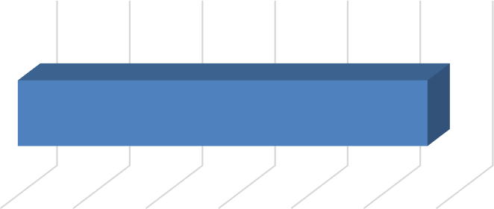
Gráfica No. 1 - PQRSD julio
533
Total
Total
Fuente: Bogotá te escucha

Canales de Interacción en Bogotá te escucha

De los canales dispuestos para la recepción de PQRSD se identificó que los más utilizados por la ciudadanía fueron: el canal escrito con una participación del 53,28% (284), el canal e-mail con 40,15% (214), el canal web con un 3,38% (18), el canal presencial con un 2,63% (14) y por último
el canal telefónico 0,56% (3).

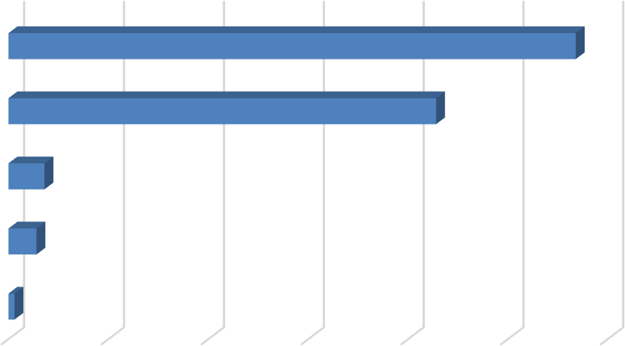
Gráfica No. 2 - PQRSD por Canales de Interacción
ESCRITO
284
E-MAIL
214
WEB
18
Total
PRESENCIAL
14
TELEFONO
3
0
50
100
150
200
250
300
Fuente: Bogotá te escucha

Tipologías de las PQRSD en Bogotá te escucha

De las 533 PQRSD registradas y recibidas en julio, el Derecho de Petición de Interés Particular fue la tipología más utilizada por la ciudadanía, con una participación del 90,24% (481), seguido de la Solicitud de Copia con un 3,75% (20), el Derecho de Petición de Interés General con un 3,19% (17), el Reclamo con un 1,31% (7), la Denuncia por Actos de Corrupción con un 0,56% (3), la Consulta con un 0,38% (2), la Queja, la Solicitud de Acceso a la Información y la Felicitación cada una con un 0,19% (1) respectivamente.

DERECHO DE PETICION DE INTERES PARTICULAR
SOLICITUD DE COPIA | 20
DERECHO DE PETICION DE INTERES GENERAL | 17
RECLAMO | 7
DENUNCIA POR ACTOS DE CORRUPCION | 3
CONSULTA | 2
QUEJA | 1
SOLICITUD DE ACCESO A LA INFORMACION | 1
FELICITACION | 1

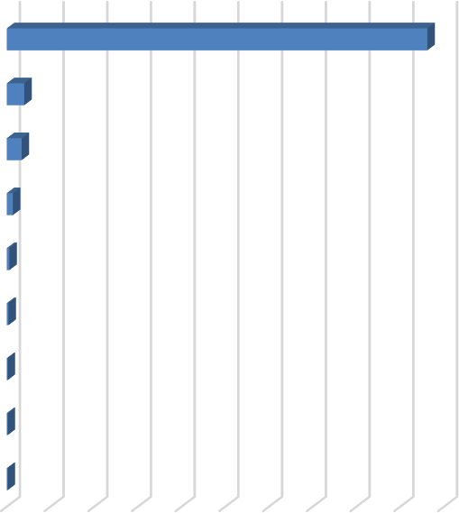Fuente: Bogotá te escucha
Gráfica No. 3 - Tipologías
481
Total
0 50 100 150 200 250 300 350 400 450 500

En cumplimiento de la Ley 1712 de 2014 “Por medio de la cual se crea la Ley de Transparencia y del Derecho de Acceso a la Información Pública Nacional y se dictan otras disposiciones” y el Decreto 103 de 2015 “Por el cual se reglamenta parcialmente la Ley 1712 de 2014 y se dictan otras disposiciones”, las siguientes son las solicitudes de acceso a la información que fueron registradas y recibidas por la Entidad:
    - Número de solicitudes de información recibidas 1
    - Número de solicitudes trasladadas a otra institución 0
    - Se negó la información 0

Número de PQRSD Trasladadas por no Competencia
Del total de PQRSD registradas y recibidas en la Caja de la Vivienda Popular durante julio, 20 peticiones fueron trasladadas por no competencia a otras Entidades.

TABLA No. 1 - TRASLADOS POR NO COMPETENCIA
ENTIDAD | TOTAL
Secretaría del Hábitat | 11
IDIGER | 3
Secretaría de Gobierno | 3
Secretaría General | 2
Catastro | 1
Total | 20
Fuente: Bogotá te escucha

Subtema Veedurías Ciudadanas
En julio del 2023 no hubo peticiones con subtema de Veedurías Ciudadanas.

Participación por Localidad de los requerimientos registrados y recibidos
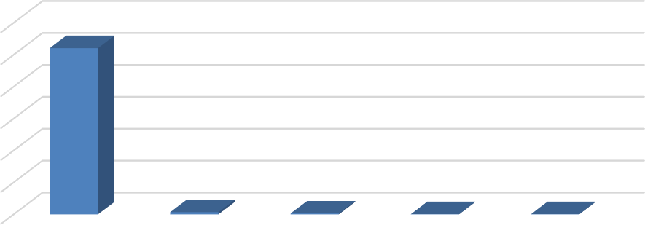
Gráfica N. 4 - PQRSD por Localidad
521
600
500
400
300
200
100
0
Total
7
3
1
1
(en blanco) 12 - BARRIOS 04 - SAN 03 - SANTA FE 19 - CIUDAD
UNIDOS CRISTOBAL BOLIVAR
Fuente: Bogotá te escucha

Nota: los requerimientos denominados en blanco corresponden a que la ciudadanía se abstiene de suministrar la información al momento de interponer las PQRSD.

Participación por Estrato Socioeconómico
De las 533 PQRSD registradas y recibidas en julio provienen de población ubicada en zonas de los estratos socioeconómicos 1 y 2, los cuales corresponde al grupo objetivo de la Entidad.

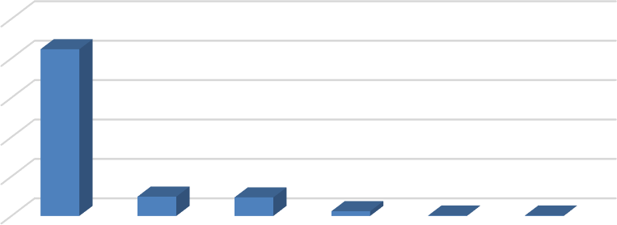
Gráfica N. 5 participación por estrato
500
423
400
300
200
Total
100
49
47
12
1
1
0
(en
blanco)
2
1
3
4
6
Fuente: Bogotá te escucha

Nota: los requerimientos denominados en blanco corresponden a que la ciudadanía se abstiene de suministrar la información al momento de interponer las PQRSD.

Tipo de Requirente
De las 533 PQRSD registradas y recibidas en julio, el 97,37% (519) son personas naturales.
Gráfica N. 6 - PQRSD por Tipo de Requirente
600
500
400
300
200
100
0
519
Total
8
6
Natural
Juridica
(en blanco)
Fuente: Bogotá te escucha

Calidad del Requirente
Las normas colombianas permiten que cualquier persona, natural o jurídica, presente peticiones respetuosas a las autoridades, de acuerdo con lo contemplado en el artículo 23 de la Constitución Política de Colombia.

TABLA No. 3 – CALIDAD DEL REQUIRIENTE
PETICIONARIO | CANTIDAD | PORCENTAJE
Identificado | 527 | 98,87%
Anónimo | 6 | 1,13%
TOTAL | 533 | 100,00%
Fuente: Bogotá te escucha

OPORTUNIDAD DE RESPUESTA A LAS PQRSD

PQRSD cerradas en el período

De las 533 PQSD registradas y recibidas durante julio del 2023, se evidencia en Bogotá te escucha que, con corte al 15 de julio del 2023, se encuentran cerradas un total de 428 peticiones y 105 se encuentran en trámite dentro del tiempo establecido por la Ley.

Tiempo Promedio de Respuesta por Tipología y Dependencia julio 2023

TABLA No. 2 - TIEMPO PROMEDIO DE RESPUESTA A PQRSD EN DÍAS HÁBILES
DEPENDENCIA | TIPOLOGÍA |  |  |  |  |  |  |  |  |  | TOTAL, GENERAL
 | DENUNCIA POR ACTOS DE  CORRUPCIÓN | CONSULTA | DERECHO DE PETICIÓN DE INTERES  GENERAL | DERECHO DE PETICIÓN DE INTERES  PARTICULAR | RECLAMO | QUEJA | SOLICITUD DE ACCESO A LA INFORMACIÓN | SOLICITUD DE COPIA | SUGERENCIA | FELICITACIÓN
Dirección de Gestión Corporativa |  |  |  | 7,93 |  |  | 8 | 7 |  |  | 7,88
Dirección de Mejoramiento de Barrios |  |  | 11,67 | 9,9 | 10 | 10 |  |  |  |  | 11,27
Dirección de Mejoramiento de Vivienda |  | 28,5 | 13 | 13,47 | 13 |  |  | 9 |  |  | 13,72
Dirección de Reasentamientos |  |  | 11,83 | 13,39 | 11 | 13 |  | 10 |  |  | 13,31

Dirección de Urbanizaciones y Titulación | 15 | 9,38 | 10,53 | 4 | 11 |  | 7,86 |  |  | 10,17
Dirección General |  |  | 13 |  |  |  |  |  |  | 13
Dirección Jurídica |  |  | 15 |  |  |  |  |  |  | 15
Oficina Asesora de Comunicaciones |  | 11 |  |  |  |  |  |  |  | 11
Oficina TIC |  |  | 13 |  |  |  |  |  |  | 13
Subdirección Administrativa |  |  | 9,56 | 11 |  |  |  |  |  | 9,7
Subdirección  Financiera |  | 8 | 9,73 |  |  |  |  |  |  | 9,58
Total | 21,7 | 10,81 | 11,55 | 9,80 | 11,33 | 8 | 8,47 |  |  | 11,60
Fuente: Bogotá te escucha

Respuestas con cierre inoportuno – primer semestre del 2023

TABLA No. 6 – CIERRE INOPORTUNO DE LAS PQRSD ENERO, FEBRERO, MARZO, ABRIL, MAYO Y JUNIO DEL 2023
No | Fecha ingreso | Número petición SDQS | Dependencia | Tipo de  Petición | Tiempo de respues  -ta | Fecha radicado de respuesta | Gestión en días hábiles
1 | 10/01/2023 | 80442023 | Dirección de Reasentamientos | Derecho de petición de Interés General | 15 | 01/02/2023 | 16
2 | 13/01/2023 | 163052023 | Dirección de Reasentamientos | Derecho de petición de Interés Particular | 15 | 08/02/2023 | 18
3 | 13/01/2023 | 165112023 | Dirección de Reasentamientos | Derecho de petición de Interés Particular | 15 | 06/02/2023 | 16
4 | 13/01/2023 | 165842023 | Dirección de Reasentamientos | Derecho de petición de Interés Particular | 15 | 06/02/2023 | 16
5 | 16/01/2023 | 205662023 | Dirección de Reasentamientos | Derecho de petición de Interés Particular | 15 | 07/02/2023 | 16

TABLA No. 6 – CIERRE INOPORTUNO DE LAS PQRSD ENERO, FEBRERO, MARZO, ABRIL, MAYO Y JUNIO DEL 2023
No | Fecha ingreso | Número petición SDQS | Dependencia | Tipo de  Petición | Tiempo de respues  -ta | Fecha radicado de respuesta | Gestión en días hábiles
6 | 16/01/2023 | 206252023 | Dirección de Reasentamientos | Derecho de petición de Interés Particular | 15 | 08/02/2023 | 17
7 | 02/02/2023 | 556492023 | Subdirección Administrativa | Derecho de petición de Interés Particular | 15 | Respuesta parcial 22/02/2023  Respuesta Definitiva  17/03/2023 | 14-31
8 | 1/03/2023 | 1119212023 | Dirección de Reasentamientos | Derecho de petición de Interés Particular | 15 | 24/03/2023 | 16
9 | 2/03/2023 | 1138552023 | Dirección de Reasentamientos | Solicitud de Copia | 10 | 17/03/2023 | 11
10 | 2/03/2023 | 1151022023 | Dirección de Reasentamientos | Derecho de petición de Interés Particular | 15 | 28/03/2023 | 17
11 | 7/03/2023 | 1223272023 | Dirección de Reasentamientos | Solicitud de Copia | 10 | 24/03/2023 | 12
12 | 8/03/2023 | 1253162023 | Dirección de Reasentamientos | Derecho de petición de Interés Particular | 15 | 31/03/2023 | 16
13 | 8/03/2023 | 1252872023 | Dirección de Reasentamientos | Derecho de petición de Interés Particular | 15 | 31/03/2023 | 16
14 | 8/03/2023 | 1252362023 | Dirección de Reasentamientos | Derecho de petición de Interés Particular | 15 | 31/03/2023 | 16
15 | 8/03/2023 | 1247572023 | Dirección de Reasentamientos | Derecho de petición de Interés Particular | 15 | 31/03/2023 | 16
16 | 9/03/2023 | 1280542023 | Dirección de Mejoramiento de Vivienda | Solicitud de Acceso a la Información | 10 | 27/03/2023 | 11

TABLA No. 6 – CIERRE INOPORTUNO DE LAS PQRSD ENERO, FEBRERO, MARZO, ABRIL, MAYO Y JUNIO DEL 2023
No | Fecha ingreso | Número petición SDQS | Dependencia | Tipo de  Petición | Tiempo de respues  -ta | Fecha radicado de respuesta | Gestión en días hábiles
17 | 22/03/2023 | 1467952023 | Dirección Jurídica | Derecho de petición de Interés Particular | 15 | 17/04/2023 | 16
18 | 28/03/2023 | 1533232023 | Dirección de Mejoramiento de Barrios | Derecho de petición de Interés General | 15 | 21/04/2023 | 16
19 | 28/03/2023 | 1583572023 | Subdirección Administrativa | Derecho de petición de Interés Particular | 15 | 21/04/2023 | 16
20 | 28/03/2023 | 1582512023 | Subdirección Administrativa | Derecho de petición de Interés Particular | 15 | 21/04/2023 | 16
21 | 28/03/2023 | 1580242023 | Subdirección Administrativa | Derecho de petición de Interés Particular | 15 | 21/04/2023 | 16
22 | 28/03/2023 | 1573822023 | Subdirección Administrativa | Derecho de petición de Interés Particular | 15 | Respuesta parcial 21/04/2023-  Respuesta Definitiva-  28/04/2023 | 16-21
23 | 30/03/2023 | 1631022023 | Dirección de Reasentamientos | Derecho de petición de Interés Particular | 15 | 25/04/2023 | 16
24 | 10/04/2023 | 1738082023 | Dirección de Reasentamientos | Derecho de petición de Interés Particular | 15 | 3/05/2023 | 16
25 | 10/04/2023 | 1739462023 | Dirección de Reasentamientos | Derecho de petición de Interés Particular | 15 | 3/05/2023 | 16
26 | 10/04/2023 | 1739552023 | Dirección de Reasentamientos | Reclamo | 15 | 3/05/2023 | 16
27 | 10/04/2023 | 1741262023 | Dirección de Reasentamientos | Derecho de petición de Interés Particular | 15 | 3/05/2023 | 16

TABLA No. 6 – CIERRE INOPORTUNO DE LAS PQRSD ENERO, FEBRERO, MARZO, ABRIL, MAYO Y JUNIO DEL 2023
No | Fecha ingreso | Número petición SDQS | Dependencia | Tipo de  Petición | Tiempo de respues  -ta | Fecha radicado de respuesta | Gestión en días hábiles
28 | 10/04/2023 | 1741372023 | Dirección de Reasentamientos | Derecho de petición de Interés Particular | 15 | 3/05/2023 | 16
29 | 10/04/2023 | 1741932023 | Dirección de Reasentamientos | Derecho de petición de Interés Particular | 15 | 3/05/2023 | 16
30 | 10/04/2023 | 1742602023 | Dirección de Reasentamientos | Derecho de petición de Interés Particular | 15 | 3/05/2023 | 16
31 | 10/04/2023 | 1743742023 | Dirección de Reasentamientos | Derecho de petición de Interés Particular | 15 | 3/05/2023 | 16
32 | 10/04/2023 | 1744282023 | Dirección de Reasentamientos | Derecho de petición de Interés Particular | 15 | 3/05/2023 | 16
33 | 10/04/2023 | 1744742023 | Dirección de Reasentamientos | Derecho de petición de Interés Particular | 15 | 3/05/2023 | 16
34 | 10/04/2023 | 1745752023 | Dirección de Reasentamientos | Derecho de petición de Interés Particular | 15 | 3/05/2023 | 16
35 | 10/04/2023 | 1746042023 | Dirección de Reasentamientos | Derecho de petición de Interés Particular | 15 | 3/05/2023 | 16
36 | 10/04/2023 | 1747722023 | Dirección de Reasentamientos | Derecho de petición de Interés Particular | 15 | 3/05/2023 | 16
37 | 10/04/2023 | 1749262023 | Dirección de Reasentamientos | Derecho de petición de Interés Particular | 15 | 3/05/2023 | 16
38 | 10/04/2023 | 1749972023 | Dirección de Reasentamientos | Derecho de petición de Interés Particular | 15 | 3/05/2023 | 16

TABLA No. 6 – CIERRE INOPORTUNO DE LAS PQRSD ENERO, FEBRERO, MARZO, ABRIL, MAYO Y JUNIO DEL 2023
No | Fecha ingreso | Número petición SDQS | Dependencia | Tipo de  Petición | Tiempo de respues  -ta | Fecha radicado de respuesta | Gestión en días hábiles
39 | 10/04/2023 | 1754932023 | Dirección de Reasentamientos | Derecho de petición de Interés Particular | 15 | 3/05/2023 | 16
40 | 11/04/2023 | 1761392023 | Dirección de Urbanizaciones y Titulación | Derecho de petición de Interés Particular | 15 | 4/05/2023 | 16
41 | 17/04/2023 | 1863042023 | Dirección de Reasentamientos | Solicitud de copia | 10 | 3/05/2023 | 11
42 | 17/04/2023 | 1865712023 | Dirección de Reasentamientos | Solicitud de copia | 10 | 3/05/2023 | 11
43 | 20/04/2023 | 1928932023 | Dirección de Mejoramiento de Barrios | Derecho de petición de Interés Particular | 15 | 15/05/2023 | 16
44 | 04/05/2023 | 2149142023 | Dirección Jurídica | Derecho de petición de Interés Particular | 15 | 31/05/2023 | 18
45 | 16/05/2023 | 2337662023 | Subdirección Financiera | Derecho de petición de Interés Particular | 15 | 08/06/2023 | 16
46 | 9/06/2023 | 2728142023 | Subdirección Financiera | Derecho de petición de Interés Particular | 15 | 6/07/2023 | 16
47 | 21/06/2023 | 2867942023 | Dirección de Urbanizaciones y Titulación | Derecho de petición de Interés Particular | 15 | 14/07/2023 | 16
48 | 25/06/2023 | 2913602023 | Dirección de Reasentamientos | Derecho de petición de Interés  Particular | 15 | 18/07/2023 | 16
Fuente: Bogotá te escucha

CONCLUSIONES

De acuerdo con las PQRSD interpuestas por la ciudadanía en julio de 2023 ante la Caja de la Vivienda Popular - CVP, se puede concluir que:

- En relación con las tipologías, la Entidad utilizó 11,60 días hábiles promedio para dar respuesta a las PQRSD.

- De los canales dispuestos para la recepción de PQRSD se identificó que los más utilizados por la ciudadanía fueron: el canal escrito con una participación del 53,28% (284), el canal e-mail con 40,15% (214), el canal web con un 3,38% (18), el canal presencial con un 2,63% (14) y por último el canal telefónico 0,56% (3).
- De las 533 PQRSD registradas y recibidas en julio, el Derecho de Petición de Interés Particular fue la tipología más utilizada por la ciudadanía, con una participación del 90,24% (481), seguido de la Solicitud de Copia con un 3,75% (20), el Derecho de Petición de Interés General con un 3,19% (17), el Reclamo con un 1,31% (7), la Denuncia por Actos de Corrupción con un 0,56% (3), la Consulta con un 0,38% (2), la Queja, la Solicitud de Acceso a la Información y la Felicitación cada una con un 0,19% (1) respectivamente.
- Por último y no obstante la responsabilidad de cada una de las dependencias de la CVP, de dar respuesta oportuna a las PQRSD interpuestas por la ciudadanía, es importante tener en cuenta el seguimiento que realiza la Dirección de Gestión Corporativa - Proceso de Servicio al Ciudadano, a las PQRSD por medio del aplicativo denominado alarmas tempranas, donde se reportan todos los requerimientos que tienen las dependencias de la CVP, como método de prevención para el cierre de requerimientos dentro del tiempo establecido por la Ley. Este reporte se envía a cada una de las dependencias de la Entidad, con el fin de que se efectué su revisión y así garantizar el derecho fundamental de petición a la ciudadanía.

INFORME MENSUAL DE GESTIÓN Y OPORTUNIDAD PQRSD JULIO 2023
CRISTINA SANCHEZ HERRERA
Directora de Gestión Corporativa
Elaboró: Roberto Carlos Narváez Cortés - Contratista DGC

